Samuel LE BERRE

Compte rendu TP 5

18/10/19

Question 1 :

**Question 3 :**

On peut observer une seule face de la maison en ayant notre œil en (8,5,100)

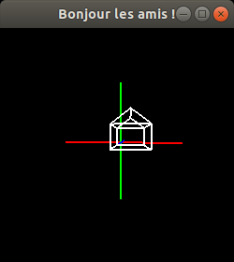

On peut voir seulement deux faces en plaçant notre œil en (25,5,100)

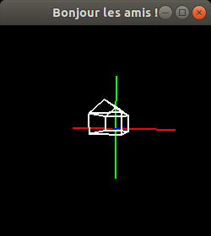

On peut ici voir 3 faces en plaçant notre œil en (30,20,70)

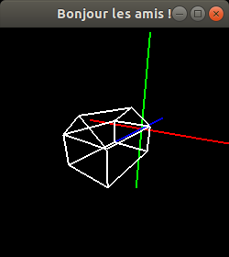

Si l’ont changé le up vector on change l’angle comme si on changeait l’inclinaison de notre tête lorsqu’on regarde.

Z=1, Y=1

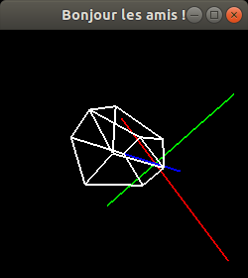

X=1 et Y=1

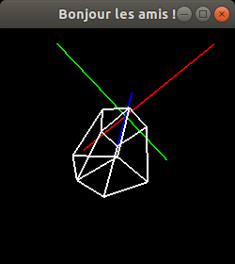

**Question 4 :**

On peut se déplacer grâce aux touches a, z, e, q, s, d et les touches 4, 5, 6, 7, 8, 9.

Et quitter en appuyant sur échap. La vision change en fonction des touches qui sont appuyé.

